Раздел 1. Теоретические основы налогообложения.

Лекция 1: Налоги, сущность и классификация.

Налоги: сущность, функции, виды
Налоговые обязательства — это платеж, взимаемый государственными органами в индивидуальном обязательном и безвозмездном порядке с юридических и физических лиц для финансового обеспечения деятельности государства.
Основной нормативный документ, регламентирующий порядок взаимоотношений между государством и налогоплательщиками, — это НК РФ.
Совокупность всех фискальных обязательств (налогов, сборов, взносов, пошлин и иных налоговых платежей) представляет собой налоговую систему государства.
Ключевое назначение налогов - это пополнение доходной части бюджета. То есть основной доход государства — это сборы и взносы граждан и предприятий.
Основные функции налогов:
- Фискальная. Заключается в том, что налоговая система является основным источником доходной части государственной казны. Реализация данной функции производится за счет контроля и санкционирования. Остальные функции являются производными от фискальной, то есть направлены на ее реализацию.
- Распределительная. Данная функция заключается в перераспределении денежных средств между разными категориями населения. Например, органы власти взимают обязательные платежи с налогоплательщиков и направляют эти средства на поддержку малообеспеченных и незащищенных слоев населения.
- Регулирующая. Функция направлена на урегулирование политических и экономических вопросов государства. Иными словами государство разрабатывает такую налоговую политику, которая подразумевает не только всеобщее обложение и изъятие, но и предусматривает право воспользоваться льготами, вычетами, освобождениями и прочими привилегиями.
- Контрольная. Позволяет государству контролировать правильность, полноту и своевременность расчетов с бюджетом. Иными словами специально созданная служба непрерывно контролирует полноту и своевременность уплаты обязательных платежей в бюджет. За нарушение (просрочки, недоимки, уклонения) предусмотрены штрафные санкции.
Классификация налоговых платежей
- Федеральные — платежи, условия и нормы налогообложения по которым утверждаются на высшем уровне — Правительством Российской Федерации. Региональные и муниципальные власти не могут ставить дополнительные условия, нормы и порядок налогообложения по таким платежам.
(НДС; НДФЛ; налог на прибыль организаций; НДПИ; водный налог).

- Региональные — обязательства, условия применения которых устанавливаются законодательными властями региона, субъекта, автономной области.
1) налог на имущество организаций;
2) налог на игорный бизнес;
3) транспортный налог.

- Местные - регулируются на уровне муниципальных образований.
1) земельный налог;
2) налог на имущество физических лиц;

Классификация по способу изъятия.
Выделяют прямые и косвенные налоги.
К прямым относят те налоги, которые налогоплательщики уплачивают напрямую с полученного дохода, прибыли, имущества.
НДФЛ, имущественный, земельный, транспортный сбор.
Косвенные — это надбавка определенного рода, которая включается в стоимость товара, работы или услуги. Например, НДС или акциз.
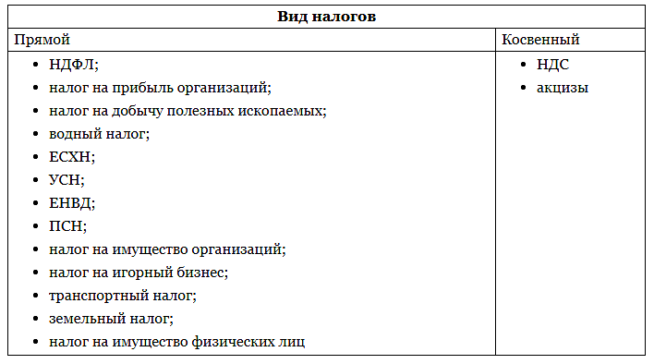
Итак, определим, что такое налоги, их виды и функции, кратко.
Налоговые обязательства — это обязательные платежи в пользу государства, которые имеют индивидуальный, безвозмездный характер. Выполняют четыре основные функции: фискальную (пополнение бюджета), распределительную (перераспределение средств), регулирующую (утверждение норм и правил налогообложения), контрольную (надзор за полнотой и своевременностью расчетов).
Основная классификация в таблице:
